SỞ GDĐT TP. HỒ CHÍ MINH Họ và tên học sinh: …………………………………. TRƯỜNG THCS – THPT NHÂN VĂN Số báo danh: …………………………………...........

ĐỀ KIỂM TRA HỌC KỲ 2 – NĂM HỌC 2014 - 2015
ĐỀ: A
MÔN VẬT LÝ KHỐI 11
Thời gian làm bài: 45 phút (Không kể thời gian phát đề)
A.LÝ THUYẾT:
Câu 1(1 điểm): Thấu kính là gì?
Câu 2(1 điểm): Phát biểu định luật khúc xạ ánh sáng?
Áp dụng(1,0 điểm): Một tia sáng đi từ có chiết không khí vào thủy tinh có chiết suất n=1,5 với góc tới
i=60⁰. Tính góc khúc xạ?
Câu 3(1 điểm): Nêu cấu tạo của mắt về phương diện quang học?
Câu 4(1 điểm): Mắt viễn là gì? Cách khắc phục của mắt viễn?
B. BÀI TẬP:
Câu 1(1 điểm): Một khung dây dẫn hình chữ nhật có S=12cm² đặt trong từ trường đều có cảm ứng từ B=10⁻⁴T. Vectơ cảm ứng từ hợp với mặt phẳng khung dây góc 30⁰. Tính từ thông qua khung dây đó?
Câu 2(2 điểm): Một thấu kính hội tụ có tiêu cự f=30cm, đặt trước thấu kính vật sáng AB cách thấu kính 90 cm.
a) Xác định vị trí, tính chất, độ phóng đại ảnh và vẽ hình?
b) Di chuyển vật lại gần hay ra xa thấu kính một khoảng bao nhiêu để thu được ảnh cao gấp 3 lần vật AB?
Câu 3(1 điểm): Chiếu tia sáng từ không khí vào nước dưới góc tới i. Tính góc tới i để tia phản xạ và tia khúc xạ vuông góc nhau?( Chiết suất của nước là 4/3)
Câu 4(1 điểm): Một vật sáng AB qua thấu kính thu được ảnh thật trên màn cao gấp 3 lần vật. Biết vật cách màn 60cm. Xác định vị trí của vật và ảnh?
--- HẾT ---

SỞ GDĐT TP. HỒ CHÍ MINH Họ và tên học sinh: …………………………………. TRƯỜNG THCS – THPT NHÂN VĂN Số báo danh: …………………………………...........

ĐỀ KIỂM TRA HỌC KỲ 2 – NĂM HỌC 2014 - 2015
ĐỀ: B
MÔN VẬT LÝ KHỐI 11
Thời gian làm bài: 45 phút (Không kể thời gian phát đề)
A.LÝ THUYẾT:
Câu 1(1 điểm): Nêu cấu tạo và các đặc trưng của lăng kính?
Áp dụng(1,0 điểm): Nêu ít nhất 2 ứng dụng của lăng kính?
Câu 2(1 điểm): Thế nào là hiện tượng khúc xạ ánh sáng?
Câu 3(1 điểm): Thế nào là phản xạ toàn phần?Điều kiện để có phản xạ toàn phần?
Câu 4(1 điểm): Mắt cận là gì? Cách khắc phục của mắt cận?
B. BÀI TẬP:
Câu 1(1 điểm): Một khung dây dẫn hình chữ nhật có S=12cm² đặt trong từ trường đều có cảm ứng từ B=10⁻⁴T. Vectơ cảm ứng từ hợp với mặt phẳng khung dây góc 30⁰. Tính từ thông qua khung dây đó?
Câu 2(2 điểm): Một thấu kính hội tụ có tiêu cự f=30cm, đặt trước thấu kính vật sáng AB cách thấu kính 60cm.
a)Xác định vị trí, tính chất, độ phóng đại ảnh và vẽ hình?
b)Di chuyển vật lại gần hay ra xa thấu kính một khoảng bao nhiêu để thu được ảnh cao gấp 2 lần vật AB?
Câu 3(1 điểm): Chiếu tia sáng từ không khí vào nước dưới góc tới i. Tính góc tới i để tia phản xạ và tia khúc xạ vuông góc nhau?( Chiết suất của nước là 4/3)
Câu 4(1 điểm): Một vật sáng AB qua thấu kính thu được ảnh thật trên màn cao gấp 2 lần vật. Biết vật cách màn 60cm. Xác định vị trí của vật và ảnh?

--- HẾT ---

ĐÁP ÁN ĐỀ KIỂM TRA HỌC KỲ 2 – NĂM HỌC 2014 - 2015
MÔN VẬT LÝ KHỐI 11
ĐỀ A | ĐỀ B
A.Lý thuyết:  Câu 1(1điểm): SGK  Câu 2(1điểm ): SGK  Câu 3(1điểm): SGK  Áp dụng(1điểm): 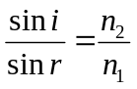=>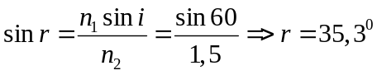  (0,25 điểm *4)  Câu 4(1 điểm): SGK  B.Bài tập:  Câu 1: (0,25 điểm *4)  Câu 2:  a)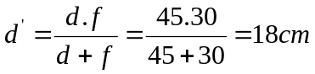(0,25 điểm)  Ảnh thật (0,25 điểm)  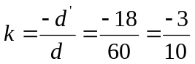(0,25 điểm)  Vẽ hình(0,25 điểm)  b)Mỗi trường hợp làm đúng trọn vẹn (0,5 điểm)  Câu 3:  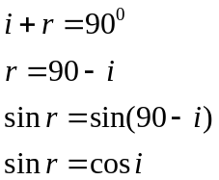(0,5 điểm)  Ta có:  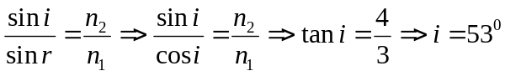  (0,5 điểm)  Câu 4:  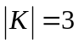 => K=-3(ảnh thật) (0,25 điểm)  =>d’=-kd=3d (0,25 điểm)  d+d’=60 (0,25 điểm)  - d=15cm và d’=45cm (0,25 điểm) | A.Lý thuyết:  Câu 1(2điểm): SGK  Câu 2(1điểm ): SGK  Câu 3(1điểm): SGK  Câu 4(1 điểm): SGK  B.Bài tập:  Câu 1:  (0,25 điểm*4)  Câu 2:  a)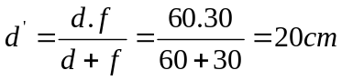(0,25 điểm)  Ảnh thật (0,25 điểm)  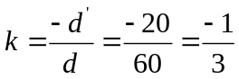(0,5 điểm)  Vẽ hình(0,25 điểm)  b)Mỗi trường hợp làm đúng trọn vẹn (0,5 điểm)  Câu 3:  (0,5 điểm)  Ta có:  (0,5 điểm)  Câu 4:  => K=-2(ảnh thật) (0,25 điểm)  =>d’=-kd=2d (0,25 điểm)  d+d’=60 (0,25 điểm)  - d=20cm và d’=40cm (0,25 điểm)
---HẾT---

